**Сюжетно-ролевые игры**

**по правилам дорожного движения**

***«Пешеходы»***

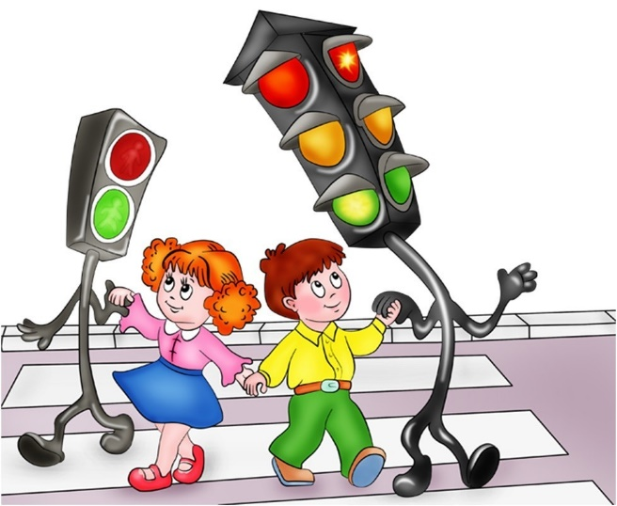

Красный — «Стой!» «Готовься!» — желтый. А зеленый свет — «Иди!» Будь внимательным и стойким, Не беги — сигнала жди!

***Задача***  Рассказать детям: - об обязанностях пешеходов; о том, где разрешается ходить; - о правилах перехода в установленных местах; - о том, что запрещается пешеходам; - о классификации дорожных знаков (предупреждающие, запрещающие, информационно-указательные и др.)

***Атрибуты:***

- Набор дорожных знаков, пешеходных дорожек;

- Накидки, обозначающие различные виды транспорта;

- Иллюстрации по дорожным знакам

***Создание проблемной ситуации:*** Дети отправились на экскурсию по городу

*Задача детей:* - выбрать безопасный путь, соблюдать правила дорожного движения. Что случится, если не будет дорожных знаков

- вспомнить значение дорожных знаков.

***Загадки***  Я по городу иду, Я в беду не попаду. Потому что твёрдо знаю Правила я выполняю. (пешеход)

Тихо ехать нас обяжет, Поворот вблизи покажет И напомнит, что и как, Вам в пути...(дорожный знак)

Если свет зажегся красный, значит двигаться… (опасно)

Этот свет – предупрежденье: жди сигнала для движенья (желтый)

Этот свет нам говорит – пешеходам путь открыт (зеленый)

***«Пассажиры»***

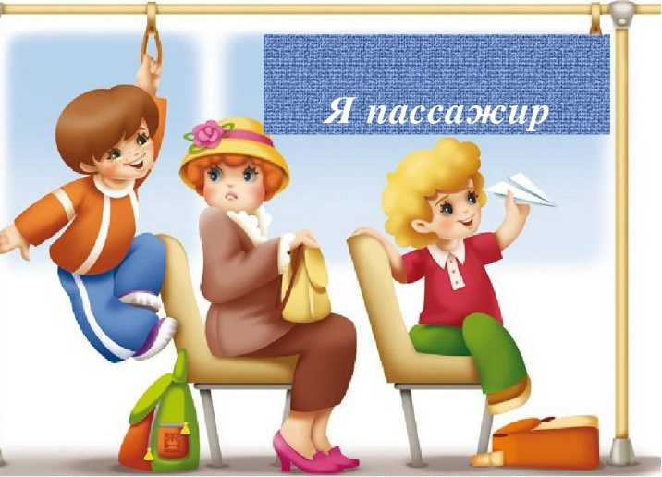

Если едешь на такси,  
 Ремень безопасности скорей пристегни.  
 Водителя не отвлекай,  
  Правила все соблюдай.

***Задача***

Рассказать детям: - о правилах поведения в общественном транспорте и обязанностях пассажиров; - о том, где надо ожидать транспортное средство перед посадкой; - о правилах поведения в легковом автомобиле; - познакомить с профессией кондуктора

***Атрибуты:***

- Шапочка кондуктора,

- Таблички остановок

***Создание проблемной ситуации:***Детей пригласили в музей.

***Задача детей:*** подобрать безопасный способ передвижения.

**Загадка**  Заходи смелей в трамвай – и билетик получай, И в метро, и в самолететы – в особенном почете, Можешь весь объехать мир, Ведь теперь ты .....(пассажир)

***«Службы спасения»***



Если вдруг беда случится,  
 Позвоните и примчится  
 К вам на выручку тотчас  
 Служба для спасенья вас.

***Задача*** Рассказать детям о дорожно-транспортных происшествиях и их причинах:

движение и переход дороги в неустановленных местах; погодные условия;

неожиданный выход пешеходов на проезжую часть; переход на запрещающий знак светофора; игры в неустановленных местах.

Познакомить, со специальным транспортом и его отличительными признаками (проблесковые маячки синего, красного или оранжевого цвета, специальные звуковые сигналы)

***Атрибуты:***

- Набор дорожных знаков, пешеходных дорожек;

- Накидки, обозначающие различные виды обычного и специального транспорта;

- Иллюстрации специального транспорта

***Создание проблемной ситуации:***На вызов едет пожарная машина

***Задача детей:*** организовать движение других транспортных.

**Загадки**

Мчится огненной стрелой

Мчится вдаль машина.

И зальёт пожар любой

Смелая дружина. (Пожарная машина)

Замигает синим глазом  
 И в погоню рвётся сразу. (Милицейская машина)

Вот с крестом машина мчится,  
Обгоняя всех, в больницу. (Скорая помощь)

**Правила движения**



***Цель:***продолжать учить детей ориентироваться по дорожным знакам, соблюдать правила дорожного движения. Воспитывать умение быть вежливыми, внима-тельными друг к другу, уметь ориен-ти-ро-ваться в дорожной ситуации, расширить словарный запас детей: «пост ГИБДД», «светофор», «нарушение движения», «превышение скорости», «штраф».

***Оборудование:***игрушечные автомобили, дорожные знаки, светофор; для сотрудника ГИБДД – милицейская фуражка, палочка, радар; водительские удостоверения, техталоны.

***Ход игры:***детям предлагают выбрать сотрудников ГИБДД, чтобы те следили за порядком на дорогах города. Остальные дети – автомобилисты. По желанию дети распределяют между собой роли работников бензозаправки. В ходе игры дети стараются не нарушать правила дорожного движения.

***Загадки***

Раньше счёта и письма,   
Рисованья, чтенья,  
Всем ребятам нужно знать  
Азбуку ...(Движенья.)

Выгляну в окошко:

Длинный там Антошка

Кабы он встал — до неба достал.

Сам не ходит, а других водит. (Светофор)

Полосатая лошадка,  
Ее „зеброю” зовут.  
Но не та, что в зоопарке,  
По ней люди все идут. (Переход.)

Белый круг с каемкой красной-  
Значит, ехать не опасно.  
Может и висит он зря?  
Что вы скажете друзья? (Движение запрещено)

По обочине дороги

Как солдатики стоят,

Все мы с вами выполняем

То, что нам они велят. (Дорожные знаки.)